Муниципальное бюджетное общеобразовательное учреждение
муниципального образования город Краснодар
средняя общеобразовательная школа № 67

ул. Лунная, д.1, пос. 2-е отделение СКЗНИИСиВ, г. Краснодар, 350077, тел. 258-90-09
school67@kubannet.ru

Отчет о проведении торжественной линейки, посвященной празднику Дня Знаний в МБОУ СОШ № 67

Салют и слава годовщине
Навеки памятного дня!
Салют Победе, что в Берлине
Огнём попрала мощь огня!
Салют ее большим и малым,
Творцам, что шли путём одним,
Ее бойцам и генералам,
Героям павшим и живым,
Салют!

Торжественная линейка, посвященная празднику Дня Знаний была проведена 02.09.2019 в 8ч 30 мин. с торжественного построения школьников, поздравлений ведущих, директора школы, гостей с новым учебным годом. Пожелать удачи школьникам, учителям и родителям пришли гости, в числе которых были:
1.Начальник общего отдела администрации Березовского сельского округа муниципального образования город Краснодар Огнева Татьяна Сергеевна.
2. Председатель Совета ветеранов посёлка Водники Алексеева Валентина Петровна.
3. Настоятель Свято-Владимирского Храма, протоирей Кубанской Епархии Отец Владимир,
4. Председатель ТОС Хрипунова Наталья Владимировна
5. Ветеран педагогического труда, отличник просвещения Кручинина Валентина Михайловна.
Присутствующие гости поздравили ребят с началом нового учебного года, произнесли напутственные слова. Отец Владимир благословил учащихся, весь педагогический коллектив и всех присутствующих.
На линейке состоялось представление учителей, которые в этом учебном году впервые приступили к работе в школе.
Особое внимание было уделено первоклассникам, которые радушно были приняты в школьную семью. Особенно позитивно реагировали первоклассники на появление персонажа из мультипликационного фильма «Маша и Медведь». Ребята играли, танцевали, отгадывали загадки. На линейке прозвучали песни в исполнении учащихся 4-го класса а и одиннадцатиклассников (рук. Корж Е.В.). Своим выступлением ребята порадовали всех присутствующих. Для одиннадцатиклассников этот учебный год завершающий. Они поздравили первоклашек и вручили ребятам памятные подарки.
Во время линейки было озвучено, что первоклассники начинают свой путь в школе в юбилейный год, посвящённый ГОДУ ПАМЯТИ и СЛАВЫ - 75- летию Великой Победы. После первого звонка, раздавшегося по всем коридорам школы, начался единый Всекубанский урок посвящённый ГОДУ ПАМЯТИ и СЛАВЫ - 75- летию Великой Победы.
Заместитель директора по ВР Е.В. Корж
Фотоотчёт
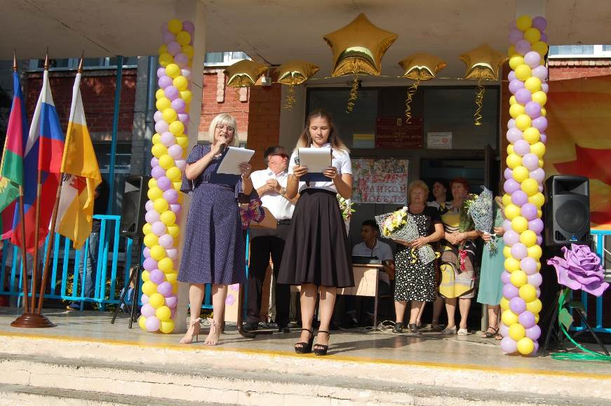
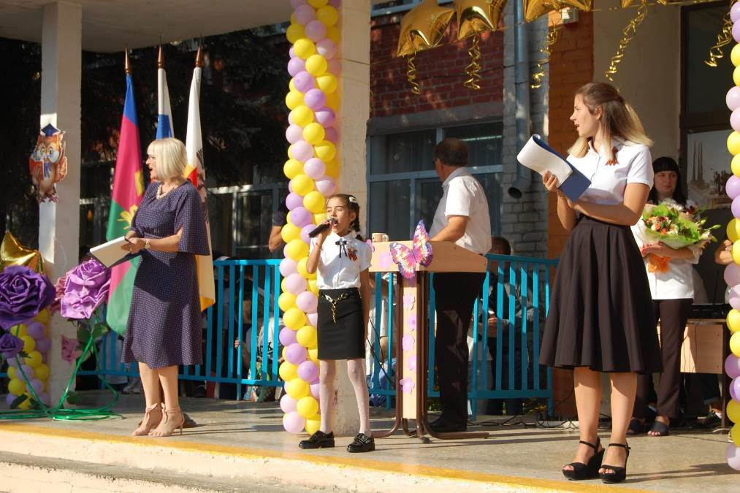
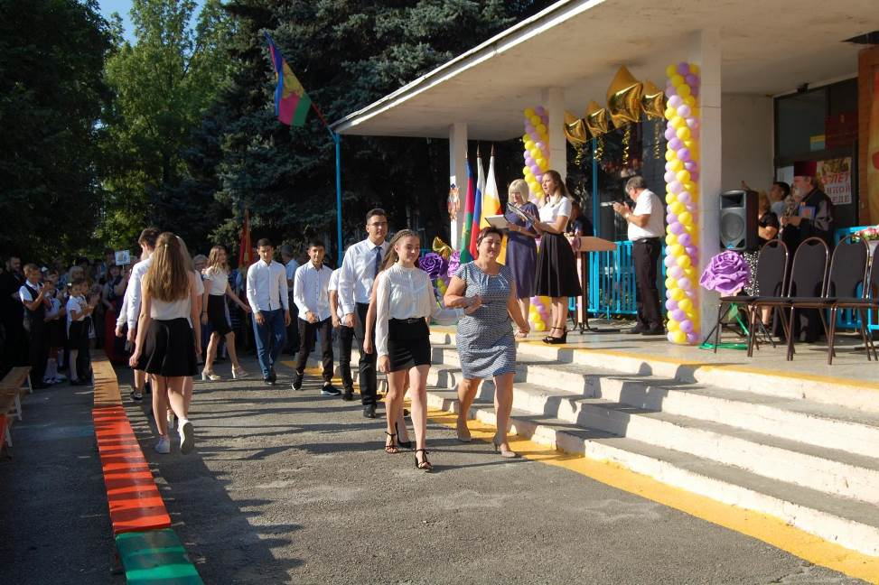
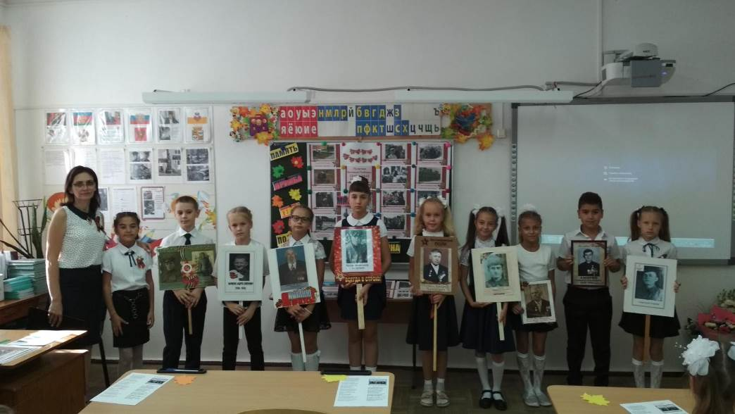
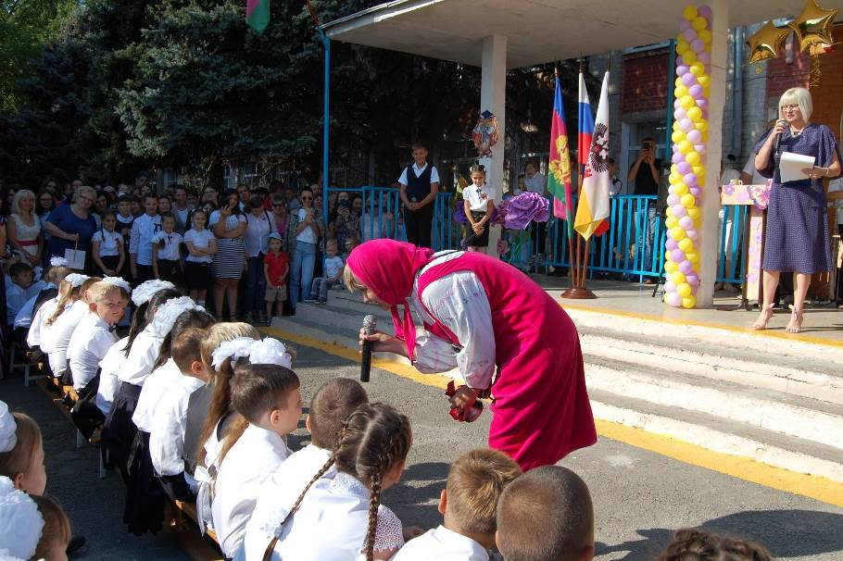
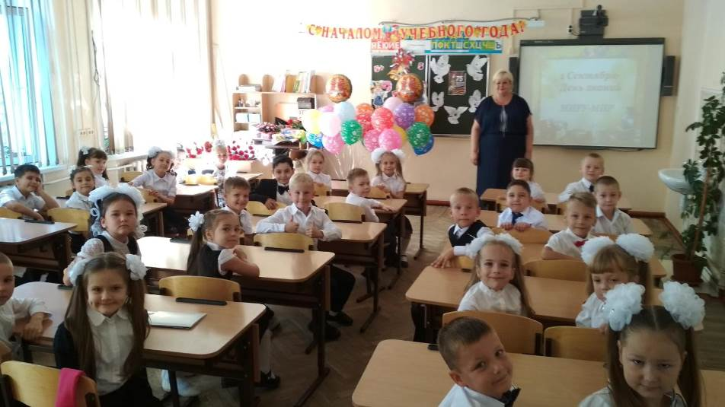
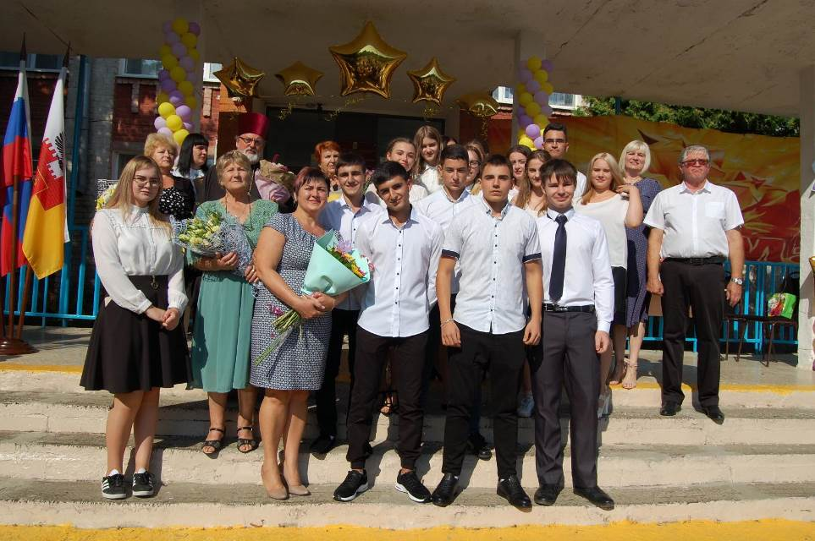
Заместитель директора по ВР Корж Е.В.

